海南省医药集中采购
服务平台

卖方操作使用手册

海南省政府采购中心
二〇〇九年版

目 录
一、系统功能结构 3
二、系统基本操作流程 4
2.1 订单处理流程 4
2.2 询价订单处理流程 4
2.3 退货处理流程 4
2.4 配送(价格)修改流程 4
三、系统功能使用说明 5
3.1 登录和退出系统 5
3.1.1 登录系统 5
3.1.2 退出系统 6
3.2 查询打印 6
3.2.1 入网商品查询 6
3.2.2 预付款余额 7
3.2.3 订单查询打印 7
3.2.4 供货流水账 8
3.3 信息维护 9
3.3.1 交易价格配送维护 9
3.3.2 个人信息管理 12
3.3.3 单位信息管理 12
3.3.4 本单位配送企业名单 13
3.4 网上交易 14
3.4.1订单处理 14
3.4.2 退货处理 15
3.5 价格谈判 16
3.5.1询价订单处理 16
3.6 汇总分析 17
3.6.1 交易分类汇总 17
3.7 辅助功能 18
3.7.1 最新资讯通知 18
3.7.2 沟通留言 18
3.8 资质管理 19
3.8.1 报送品种管理 19
3.9 限价管理 20
3.9.1 限价查询申报 20
3.9.1 挂网报价 21
3.10 投标管理 22
3.10.1 投标查询申报 22
3.10.2 投标报价 23
四、系统帮助 24
4.1 系统“打印”功能不能正常操作时，如何处理？ 24
4.2 采购方已发送询价单，但找不到询价单，是什么原因？ 25
4.3 用户账号和密码输入正确，登陆时显示用户账号或密码不正确，如何处理？ 25
4.4 用户登陆后，主页面出现“正在载入中，请稍等……”一直无反应时，如何处理？ 26
一、系统功能结构
- 查询打印
- 入网商品查询
- 预付款余额
- 订单查询打印
- 供货流水账
- 信息维护
- 交易价格配送维护
- 个人信息管理
- 单位信息管理
- 本单位配送企业名单
- 网上交易
- 订单处理
- 退货处理
- 价格谈判
- 询价订单处理
- 汇总分析
- 交易分类汇总
- 辅助功能
- 最新资讯通知
- 留言沟通
- 资质管理
- 报送品种管理
- 限价管理
- 限价查询申报
- 挂网报价
- 投标管理
- 投标查询申报
- 投标报价

二、系统基本操作流程

2.1 订单处理流程
（1）本用户是订单的批发兼配送企业或者配送企业
（2）本用户是订单的批发企业

2.2 询价订单处理流程
本用户是询价订单的批发兼配送企业或者批发企业

2.3 退货处理流程

2.4 配送(价格)修改流程
（1）检查本企业配送单位是否存在需修改的配送企业（仅限配送修改）
（2）修改配送、价格
注 意：修改同一个采购机构的配送，可以选用“同采购机构配送维护”修改；修改同一个采购机构的商品价格，可以选用“同采购机构价格维护”修改。

三、系统功能使用说明

3.1 登录和退出系统

3.1.1 登录系统
路 径：海南省政府采购中心药品交易平台网站地址。
功能说明：登录到海南省政府采购中心医药电子商务交易系统。
操作步骤：
- 确保计算机已经与互联网连接；
- 打开浏览器，在浏览器(IE)的地址栏内键入http://www.hngpc.gov.cn；
- 在主页左下角点击“海南省药品交易平台”进入，在登录界面内的用户名和密码处输入所获得的权限账号和密码（见图3.1.1.1），验证码栏中输入栏边显示的四位数字，点击“登录”按钮，即可进入海南省医药集中采购服务平台交易系统。
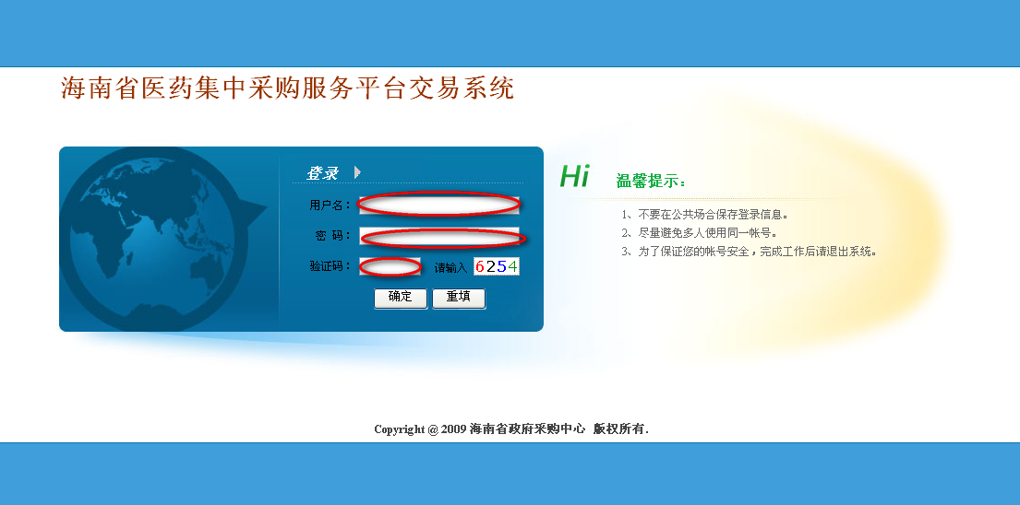
图 3.1.1.1 海南省政府采购中心药品交易平台登录界面
在用户名、密码、验证码输入栏中填写正确的信息，点击“登录”，进入海南省政府采购中心药品交易平台，界面如（图 3.1.1.2）。在页面左方可输入卖方或采购方的关键字，点击“”，即可查询所需信息的通讯录。
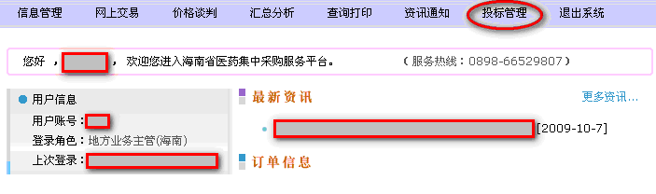
图 3.1.1.2 登录交易系统主页

3.1.2 退出系统
路 径：海南省政府采购中心药品交易平台菜单的“退出系统”或者快捷菜单上方“”。
功能说明：退出海南省政府采购中心药品交易平台。
操作步骤：点击“退出系统”菜单项或者快捷菜单上方“”，退出海南省政府采购中心药品交易平台。

3.2 查询打印

3.2.1 入网商品查询
路 径：查询打印—>入网商品查询
功能说明：查询本交易平台的入网商品信息
操作步骤：进入“入网商品查询”页面如（图3.2.1-1）所示，输入要查询的关键字，如：“品名”，输入“青霉素”，选取相关的药品、商品类型、在线状态、查询范围，点击“查询”按钮，即可显示相关的入网商品信息。
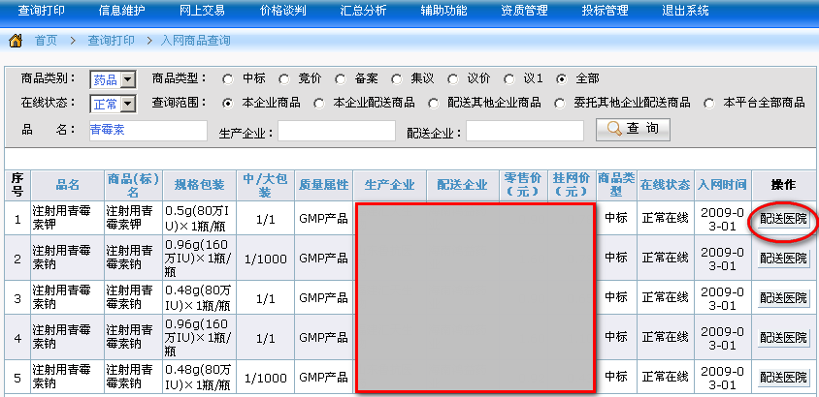
图 3.2.1-1 入网商品查询
注 意：1、如需查询本企业的所有入网商品，选取“查询范围”中的“本企业商品”，点击“查询”按钮即可。
2、如需查询本企业所配送的商品(包括非本企业所经营的品种)，选取“查询范围”中的“本企业配送商品”，点击“查询”按钮即可。
3、如需要操作本企业自行配送品商品查询选项的选框时，需选择“查询范围”中的“本业配送商品”方可进行操作，否则选择框为灰色，不能操作。
4、如需查询所有入网商品，选取“查询范围”中的“本平台全部商品”，点击“查询”按钮即可。
5、如需查看配送医院情况，需选取“查询范围”中的“本企业商品”或“本企业配送商品”方可进行查询。
查看配送医院情况，点击“配送医院”按钮，页面如（图3.2.1-2）所示。
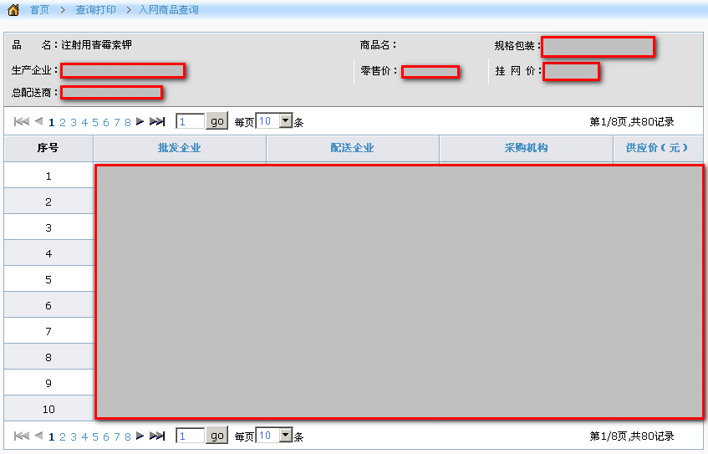
图 3.2.1-2 配送医院

3.2.2 预付款余额

3.2.3 订单查询打印
路 径：查询打印—>订单查询打印
功能说明：对本企业所有订单进行查询、打印。
操作步骤：进入“订单查询打印”页面如（图3.2.3-1），输入要查询的采购机构、配送、订单编号或品名关键字，选取要查询的时间段，点击“查询”按钮，即可显示相对应时间段内的订单信息，如（图3.2.3-2）所示。
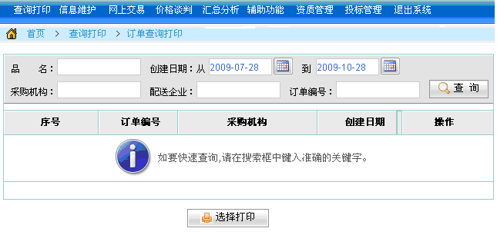
图 3.2.3-1 订单查询打印
点击“”，打印单个订单的信息，如需对单个订单进行选择打印，点击操作栏中的“”即可；如需打印多个订单，点击列表下方的“”按钮即可。点击“”，将单个订单信息下载保存到本地硬盘。
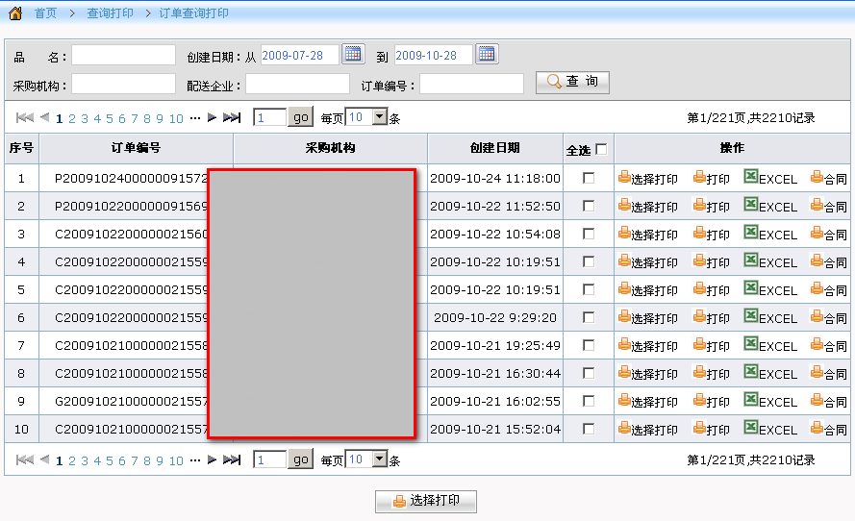
图 3.2.3-2 订单查询打印列表
点击“”，页面显示如（图3.2.3-3）所示。
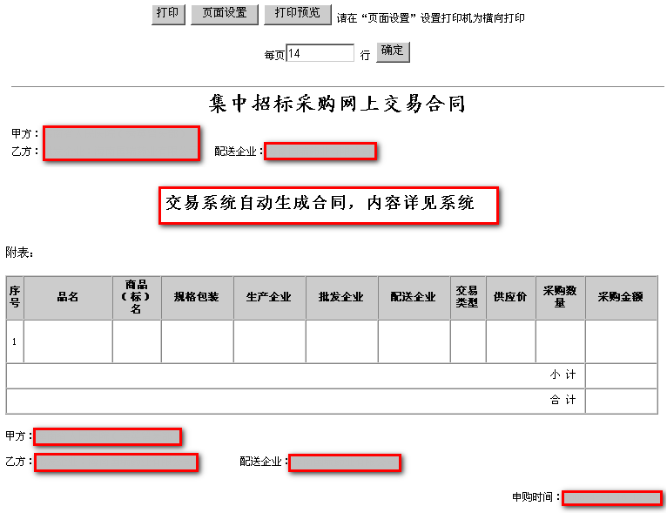
图 3.2.1-3 交易合同打印

3.2.4 供货流水账
路 径：查询打印—>供货流水账
功能说明：对历史的交易订单清单进行查询。
操作步骤：进入“供货流水账”页面如（图3.2.4-1）所示，选取商品查询的状态、配送类型、日期，再输入查询关键字，点击“查询”，即可显示相关的交易订单信息。
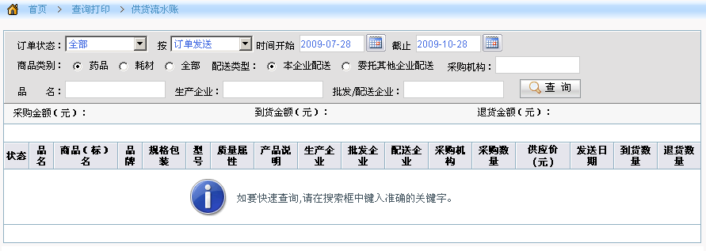
图 3.2.4-1 供货流水账查询
如：在系统默认条件下，在“品名”，输入“阿莫西林”，点击“查询”按钮，即可显示所查询时间范围之内，本企业的订单清单相关信息如（图3.2.4-2）所示。
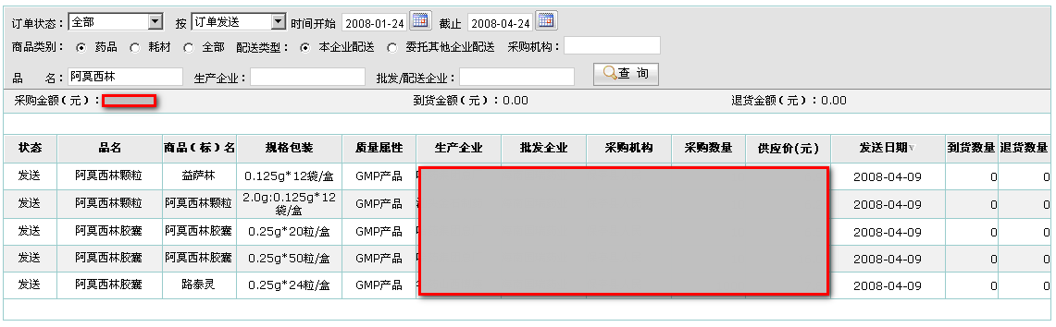
图 3.2.4-2 供货流水账

3.3 信息维护

3.3.1 交易价格配送维护
路 径：信息维护—>交易价格配送维护
功能说明：对本企业入网商品的配送，价格及商品供货状态进行修改；某一商品可针对不同的医院修改不同的价格及配送。注意：（1）修改配送功能只针对竞价、备案、议价的商品，同时本企业预付款余额必须大于0。（2）在预付款余额小于500元时，系统会自动提示补缴；预付款余额为负数时，系统提示不能修改配送。（3）议价或竞1的商品，已发过询价单且企业已确认同意的，不能修改价格。如需修改，须让采购方重新发询价单，未发过询价单或已发过询价企业未确认同意可以修改。（4）修改的价格不能高于挂网价。
操作步骤：进入“交易价格配送维护”页面如（图3.3.1-1）所示。修改方式有三种：
（1）不同采购机构价格配送维护：在（图3.3.1-1）页面输入要进行价格或配送维护的商品或生产企业关键字，点击“查询”按钮，即可列出要进行维护的商品。选取要进行价格、配送修改的品种，如点击“设为缺货”按钮，该品种将暂停在网上与所有医院交易，若需要恢复该品种与医院的交易，点击“设为供货”按钮即可。
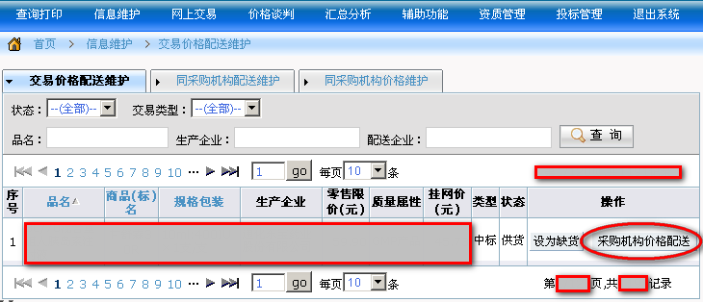
图 3.3.1-1 交易价格配送维护
点击“采购机构价格配送”按钮，显示如（图3.3.1-2）所示，该商品信息可针对不同医院进行价格、配送的修改，在采购机构关键字里输入要修改价格或配送的采购机构名称，查询出该采购机构，在“给采购机构价格”栏里输入给该采购机构的交易价，再在选择栏上选取该采购机构，点击“修改保存”按钮，即可完成针对该采购机构的价格修改；
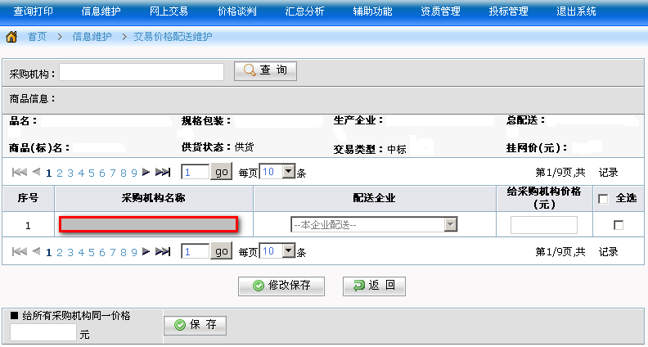
图 3.3.1-2 采购机构价格配送
如需修改配送，在“分配送商”栏目下拉框中选取配送商（必须先在“本单位配送企业名单”栏中增加配送商才能选取到要修改的配送商），然后在选择栏上选取该采购机构，点击“修改保存”按钮，即可完成针对该采购机构的配送修改。如需对所有采购机构修改同一价格，则在图3.3.1-2中的“对所有采购机构价格”栏中输入价格，点击“保存”即可，该价格将对所有采购机构有效。如果点击“恢复初始设置”，该商品将针对所有采购机构重新设置成初始统一的挂网价及配送。请谨慎操作。
（2）同采购机构配送维护：需要修改同一个采购机构的多个商品配送时，可点击“”的“同采购机构配送维护”，显示如（图3.3.1-3）所示。
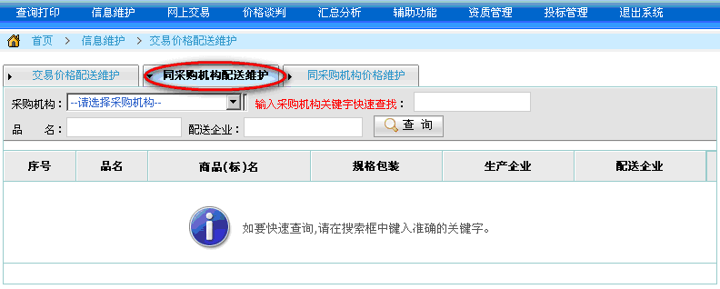
图 3.3.1-3 同采购机构配送维护
选择采购机构名称或品名、配送企业的关键字，点击“查询”按钮，即可列出该采购机构要维护的交易商品，如（图3.3.1-4）所示。选取要进行配送修改的商品，在“分配送企业”栏目下拉框中选择配送商，然后点击“提交保存”按钮，即可完成该采购机构的商品配送修改。
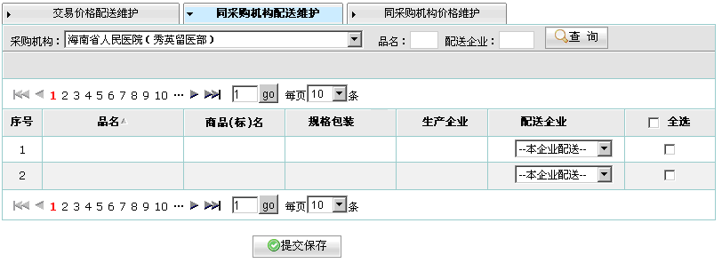
图 3.3.1-4 同采购机构配送维护列表
（3）同采购机构价格维护：需要修改同一个采购机构的多个商品价格时，可点击“”的“同采购机构价格维护”，显示如（图3.3.1-5）所示。
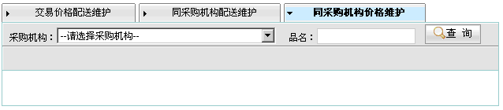
图 3.3.1-5 同采购机构价格维护
选择采购机构名称或品名，点击“查询”按钮，即可列出该采购机构要维护的交易商品，如（图3.3.1-6）所示。选取要进行价格修改的商品，在“给采购机构价格”栏中输入价格，然后点击“提交保存”按钮，即可完成该采购机构的商品价格修改。
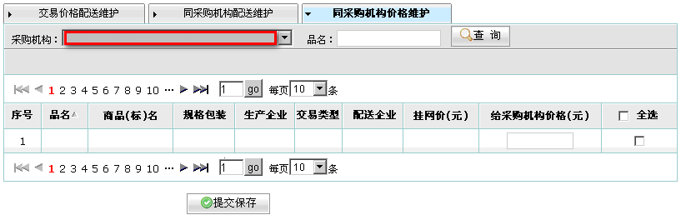
图 3.3.1-6 同采购机构价格维护列表

3.3.2 个人信息管理
路 径：信息维护—>个人信息管理
功能说明：本用户的基本信息管理，可以修改个人基本信息，包括密码修改。
操作步骤：进入“个人信息管理”页面如（图 3.3.2-1），在信息表中直接修改信息，修改完成后，点击“确定”按钮进行保存，提示“个人信息修改成功！”。
若修改密码，点击“修改密码”旁边的复选框，页面如（图 3.3.2-1）所示, 分别输入旧密码和新密码，点击“确定”按钮进行保存，提示“个人信息修改成功！”，即完成密码修改。
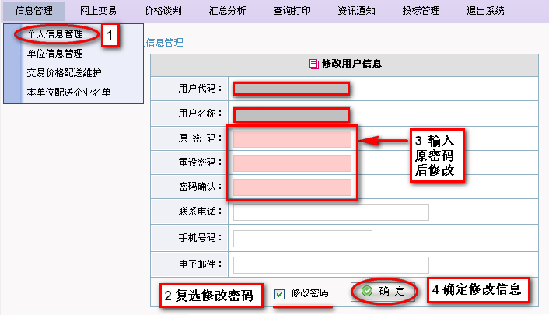
图 3.3.2-1 修改密码

3.3.3 单位信息管理
路 径：信息维护—>单位信息管理
功能说明：本用户的单位基本信息管理，可以修改单位基本信息。
操作步骤：进入“单位信息管理”，页面如（图 3.3.3-1）所示，在信息表中直接修改信息，修改完成后，点击“提交”按钮进行保存，系统提示“更新单位信息成功！”。（显示灰色的信息不能修改）
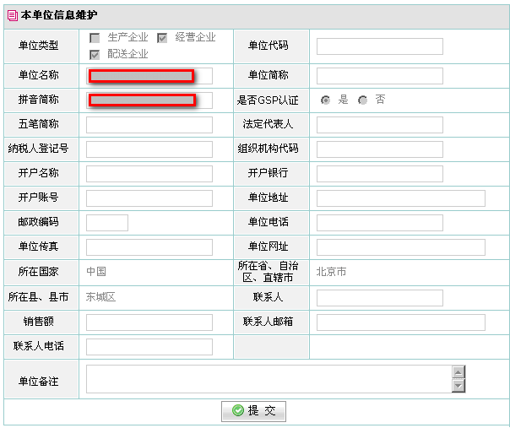
图 3.3.3-1 单位信息管理

3.3.4 本单位配送企业名单
路 径：信息维护—>本单位配送企业名单
功能说明：维护本单位的配送企业。如需指定某企业为本单位配送交易商品，应在本功能中增加该企业到此表中。
操作步骤：进入“本单位配送企业名单”页面如（图 3.3.4-1）所示，列出本企业已指定的分配送名单。
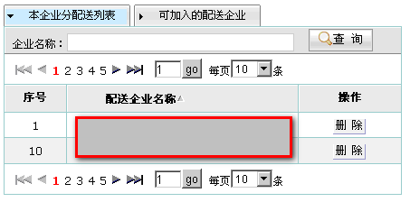
图 3.3.4-1 本企业分配送列表
如需删除，点击“删除”按钮即可，若不能删除时，则说明该配送企业已被指定为某个品种的配送，应到“信息维护－>交易价格配送维护”功能中把所指定的配送删掉，再返回删除。如果还是删除不掉，是由于交易商品暂停，无法修改所指定的配送造成的。
如在本企业分配送中未能查到所需修改的配送企业，点击“可加入的配送企业”，页面如（图 3.3.4-2）所示。输入需加入配送企业的关键字，点击“查询”钮，然后再点击“加入”按钮，即可加入到本企业分配送名单。
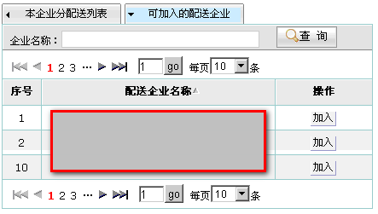
图 3.3.4-2 可加入的配送企业

3.4 网上交易

3.4.1订单处理
路 径：网上交易—>订单处理
功能说明：对所接收到的买方订单进行订单确认（备货确认）。
操作步骤：进入“订单处理”页面如（图 3.4.1-1）所示，可选取订单状态、订单类型、订单发送时间、只显示未阅读订单，输入相关的查询关键字，点击“查询”按钮，即可显示相关的查询信息。
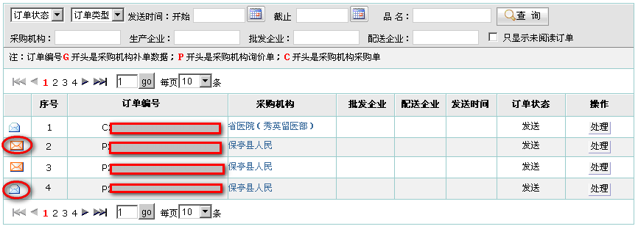
图 3.4.1-1 订单列表
在图 3.4.1-1中查看订单的状态，图标为“”的订单表示为“未阅读”，是采购方新发送过来，还没有处理的订单；图标为“”的订单表示为企业“已阅读”的订单。订单状态可分为“发送”、“部分确认”、“已确认”、“到货中”、“结束”、“作废”等六种。订单状态为“发送”、“部分确认”的订单，点击“处理”显示如（图 3.4.1-2），查看订单的详细情况，如果没有疑问，则点击“全部备货确认”；
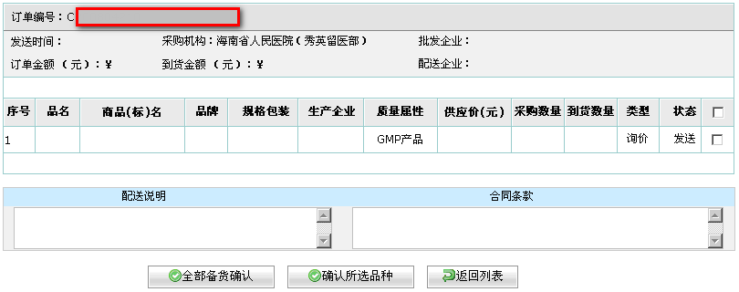
图 3.4.1-2 订单确认
如需对该订单附加特殊的说明，可在“配送企业框说明”框中填写后，最后才点击“全部备货确认”按钮，确认后订单信息将自动发送到采购方的系统上。处理后订单状态变为“已确认”，“处理”按钮将变成“查看”按钮。如需对其中的某一品种确认，则逐条选择，后点击“确认所选品种”即可。订单状态为“已确认”、“到货中”、“结束”、“作废”，点击“查看”按钮，即可查看订单的详细情况。
注 意：1、订单状态的“发送”,是指买方发送而企业未做备货确认；“部分确认”是指企业对订单中的某些品种已备货确认，还有部分品种未备货确认；“已确认”是指企业对订单的品种全部备货确认；“到货中”是指采购方对订单的部分品种进行到货确认；“结束”是指采购方对订单的全部品种进行到货确认；“作废”是指采购方自行作废已发送而企业未备货确认的订单。
2、批发企业和配送企业不一致时，只能由配送企业进行备货确认，批发企业只能查看订单情况。
3、订单编号以“C”开始是正常订单；“P”开始是询价订单；“G”开始是采购方补发订单，不需企业备货确认。

3.4.2 退货处理
路 径：网上交易—>退货处理
功能说明：查看退货情况和确认或拒绝退货操作；
操作步骤：进入“退货处理”页面如（图 3.4.2-1）所示，选择一定时间段内的退货例表，查看退货情况，选择要处理的品种，点击“同意”按钮可确认同意退货；如拒绝退货，在附注框中写上拒绝原因，点击“拒绝”按钮即可拒绝退货。
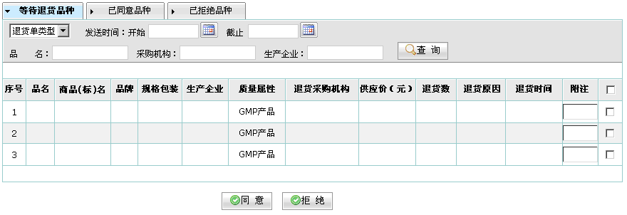
图 3.4.2-1 退货处理
如需查看退货已同意的品种，点击“已同意品种”，页面如（图 3.4.2-2）所示。如需查看退货已拒绝的品种，点击“已拒绝品种”即可。
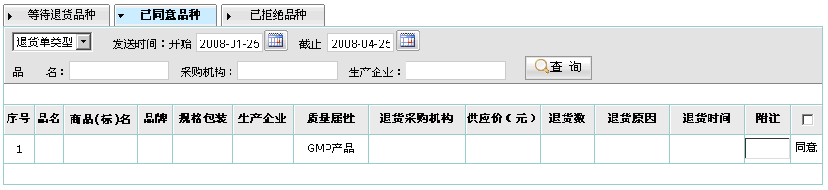
图 3.4.2-2 已同意退货品种

3.5 价格谈判

3.5.1询价订单处理
路 径：价格谈判—>询价订单处理
功能说明：对所接收到的买方询价订单进行订单同意（价格同意或备货确认）或拒绝。
操作步骤：进入“询价订单处理”页面如（图 3.5.1-1）所示，可输入采购方的关键字或选择订单类型，点击“查询”按钮，即可列出询价订单。
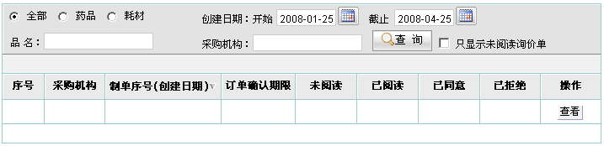
图 3.5.1-1 询价订单列表
对未阅读、已阅读的询价单，点击“处理”按钮进入查看，显示如（图 3.5.1-2）所示。如同意所询的价格且备货，则选择后点击“同意并备货”按钮即可；如同意所询的价格且暂不备货，则选择后点击“同意未备货”按钮即可。如对所询的价格不同意，可在说明栏上写上不同意的原因，选择后点击“拒绝”按钮即可。
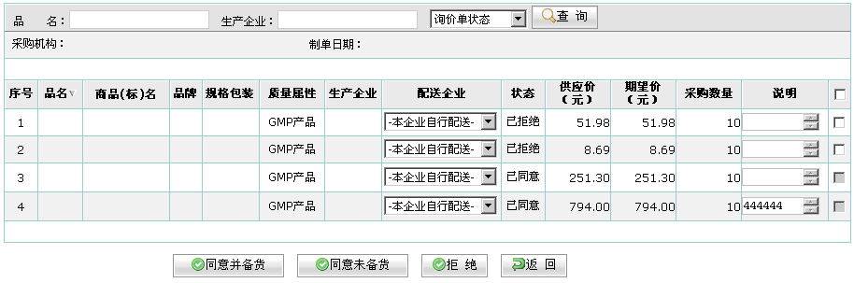
图 3.5.1-2 询价订单处理
注 意：1、在处理询价订单时，批发企业可在“配送商”栏中选取配送企业。
2、批发企业和配送企业不一致时，询价订单必须由批发企业确认，若同意询价价格，点击“同意并备货”或“同意未备货”按钮，配送企业才能进行备货确认，采购方也才能进行到货确认。
3、批发企业对询价品种的价格确认后，采购方以后交易按此询价的价格交易，若需修改此价格，须从“信息维护----交易价格配送维护”中修改。如果商品的类型是议价或竞1，则须重新发询价单进行修改。

3.6 汇总分析

3.6.1 交易分类汇总
路 径：汇总分析—>交易分类汇总
功能说明：对订单进行分类汇总统计。
操作步骤：进入“交易分类汇总”页面如（图2.5.1-1）所示，选取所要汇总的时间段，点击“查询”按钮，即可显示该时间段内药品及耗材交易总金额，点击分类统计可查看各该分类情况汇总。（查询时间为采购方到货确认时间）
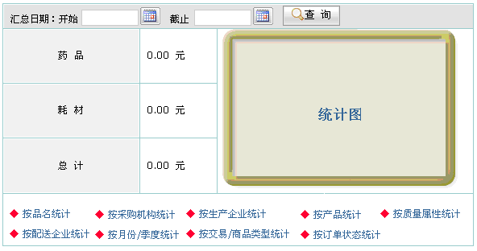
图 3.6.1-1 交易分类汇总

3.7 辅助功能

3.7.1 最新资讯通知
路 径：辅助功能—>最新资讯通知
功能说明：查看最近的公告
操作步骤：进入“最新资讯通知”页面如（图 3.7.1-1）所示，点击各公告标题，可查看公告内容。
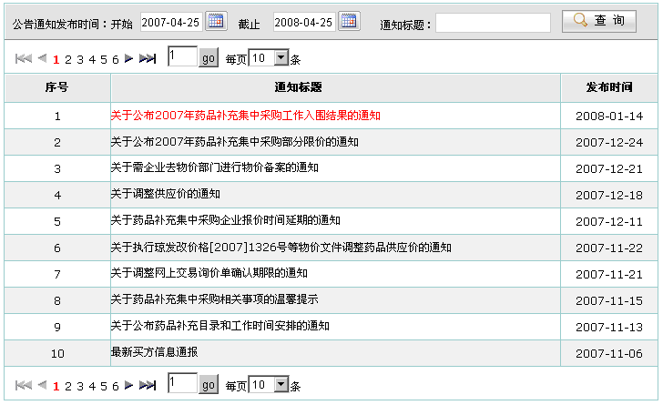
图 3.7.1-1 最新资讯通知（样）

3.7.2 沟通留言
路 径：辅助功能—>沟通留言
功能说明：为企业和中介机构间提供信息沟通渠道，即沟通留言功能。
操作步骤：进入“沟通留言”页面如（图 3.7.2-1）所示，点击留言的信息标题“”可查看该留言的详细内容，点击“”可编辑留言。点击“”可删除留言。如需增加新的留言，填写留言标题、内容，点击“保存留言”按钮即可。
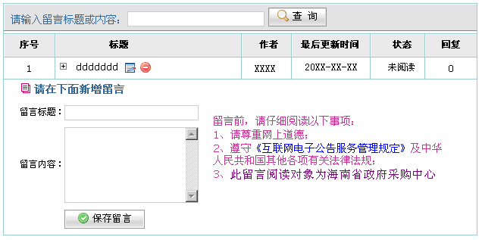
图 3.7.2-1 最新资讯通知

3.8 资质管理

3.8.1 报送品种管理
路 径：资质管理—>报送品种管理
功能说明：查看本企业网上交易商品的资质情况。
操作步骤：进入“报送品种管理”页面如（图 3.8.1-1）所示，输入品名或生产企业名称等关键字，点击“查询”按钮，即可显示符合以上条件的本企业网上交易品种的资质情况。
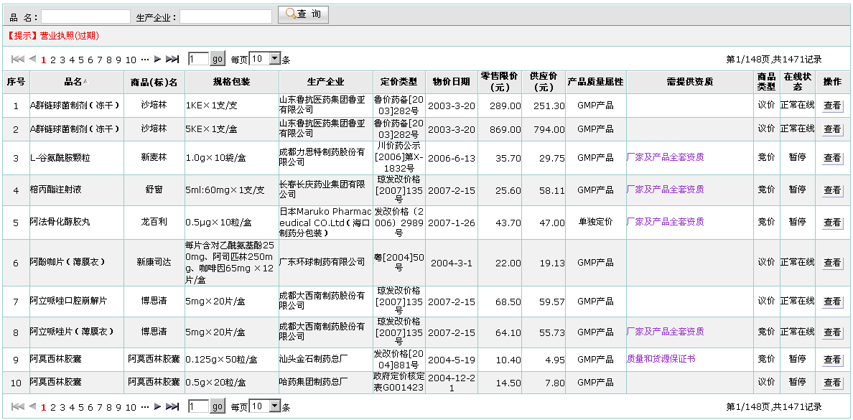
图 3.8.1-1 本企业网上交易品种列表（样）
点击“查看”按钮，页面如（图 3.8.1-2）所示，即可查看该商品的资质情况。
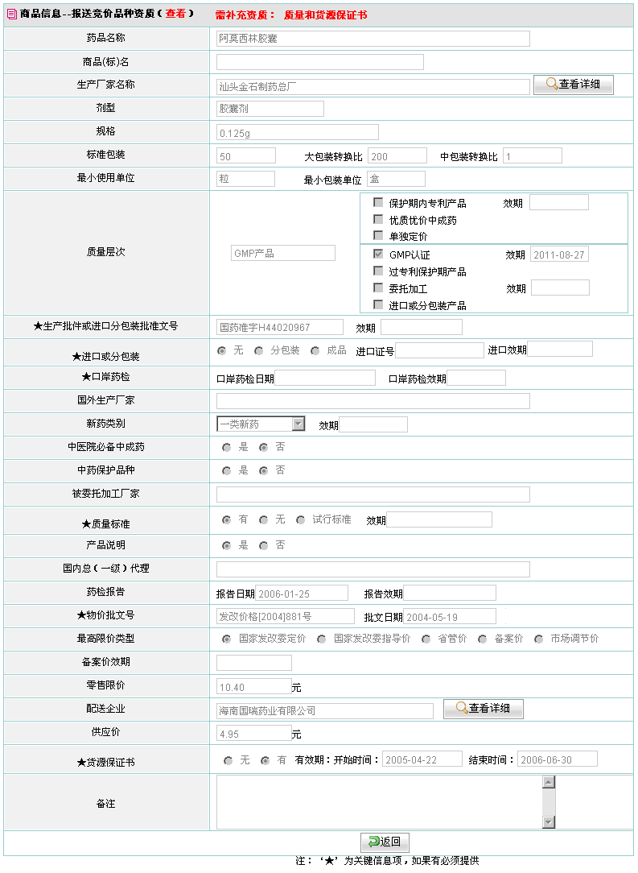
图 3.8.1-2 查看商品资质（样）

3.9 限价管理

3.9.1 限价查询申报
路 径：限价管理—>限价查询申报
功能说明：申报查询议价品种。
操作步骤：进入“限价查询申报”页面如（图 3.9.1-1）所示，可输入品名或生产企业关键字，选择审核状态，点击“查询”按钮，即可显示已正式申报的品种。如需要删除已申报的品种，点击“删除所选择品种”按钮即可。审核状态为合格或不合格的品种不能删除。
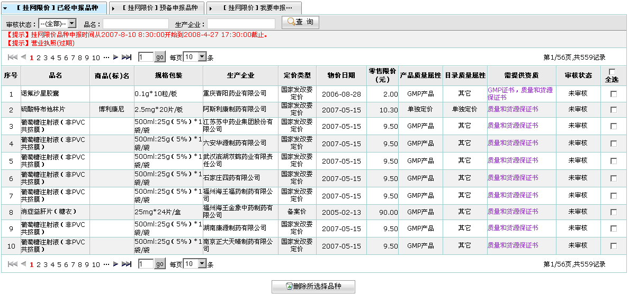
图 3.9.1-1 查看已正式申报品种（样）
如需查看预备申报品种，点击“[挂网限价]预备申报品种”，页面如（图 3.9.1-2）所示。
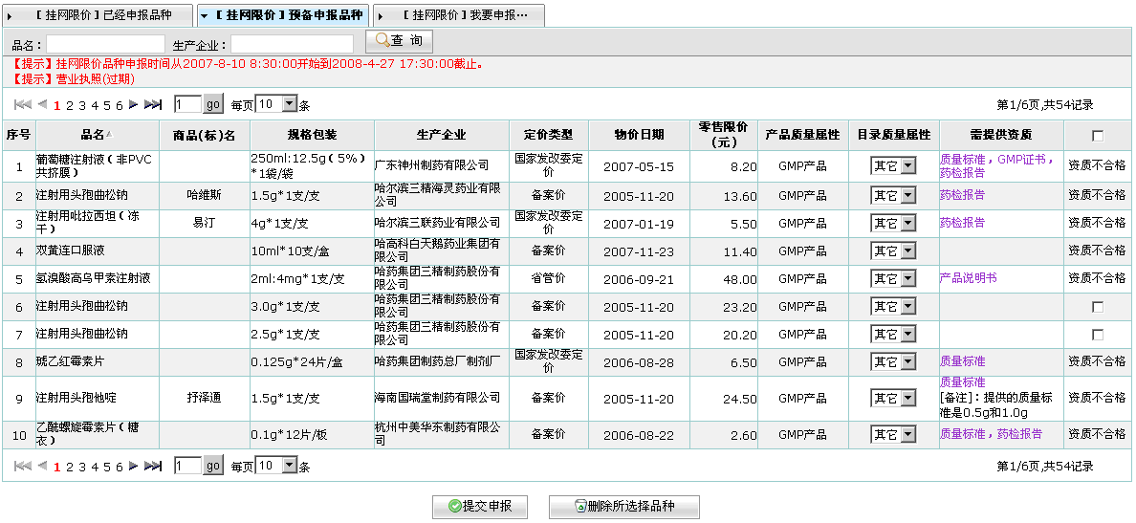
图 3.9.1-2 查看预备申报品种（样）
预备申报品种待补充资质合格后，选取资质合格的已预备申报品种，点击“提交申报”按钮，即完成预备申报转为正式申报。如需要删除已申报的品种，点击“删除所选择品种”按钮即可。
如需要申报新的挂网品种，点击“[挂网限价]我要申报……”页面如（图 3.9.1-3）所示，必须输入生产企业关键字，可输入品名、规格、包装等关键字，选取挂网限价目录内品种、贵公司在线品种等选项，点击“查询”按钮，页面显示如（图 3.9.1-4） 。选取申报品种和限价产品质量属性，然后点击“提交申报”，即可完成挂网申报。
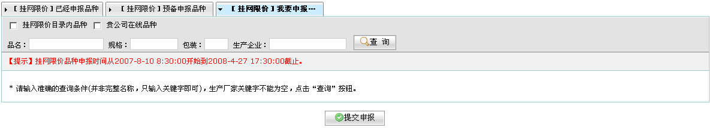
图 3.9.1-3 挂网申报
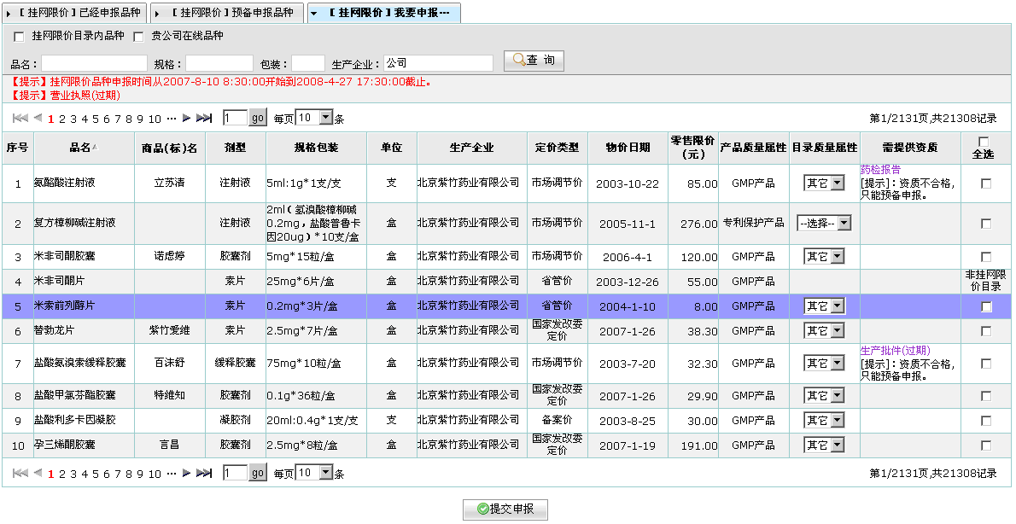
图 3.9.1-4 挂网申报品种列表（样）
1. 申报时必须输入生产企业关键字。
2. 资质合格产品进行申报为是正式申报；资质不合格产品进行申报为预备申报。
3. 预备申报品种待补充资质合格后必须转为正式申报，才能进行审核和报价。
4. 正式申报品种在未审核状态可进行删除操作，合格或不合格状态则不能删除。

3.9.1 挂网报价
路 径：限价管理—>挂网报价
功能说明：对挂网申报已审核合格的品种进行挂网报价。
操作步骤：进入“挂网报价”页面如（图 3.9.2-1）所示，输入品名或生产企业关键字，选取报价情况，点击“查询”按钮，即可显示出挂网报价的品种。选取需挂网报价的品种，点击“提交保存”按钮，即完成挂网品种报价。
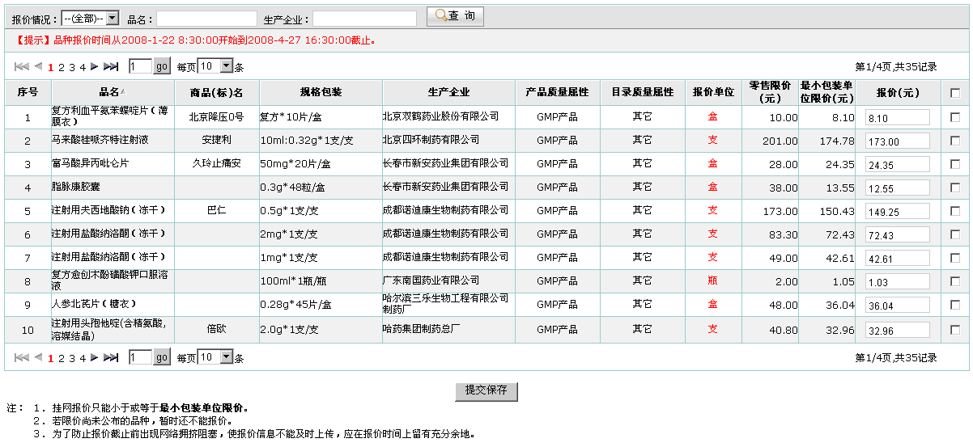
图 3.9.2-1 挂网报价（样）
注 意：1.挂网报价只能小于或等于最小包装限价。
2.若限价尚未公布的品种，暂时还不能报价。

3.10 投标管理

3.10.1 投标查询申报
路 径：投标管理—>投标查询申报
功能说明：申报查询投标品种。
操作步骤：进入“投标查询申报”页面如（图 3.10.1-1）所示，可输入品名或生产企业关键字，选择审核状态，点击“查询”按钮，即可显示已正式申报的品种。如需要删除已申报的品种，点击“删除所选择品种”按钮即可。审核状态为合格或不合格的品种不能删除。
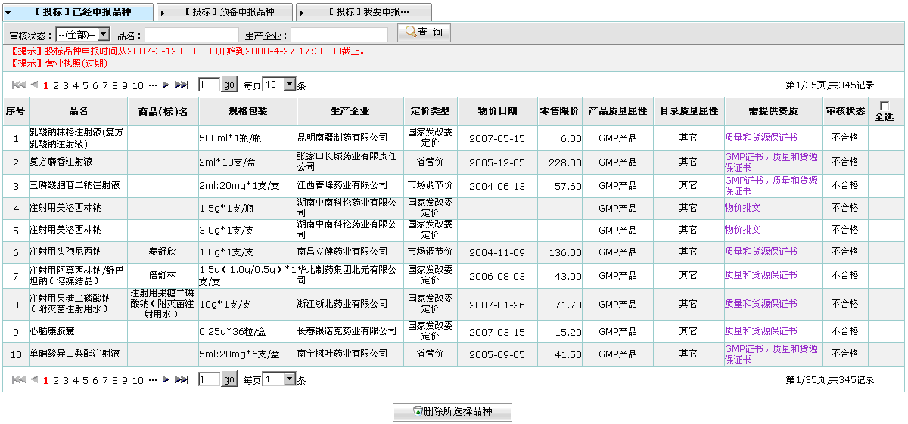
图 3.10.1-1 查看已正式申报品种（样）
如需查看预备申报品种，点击“[投标]预备申报品种”，页面如（图 3.10.1-2）所示。
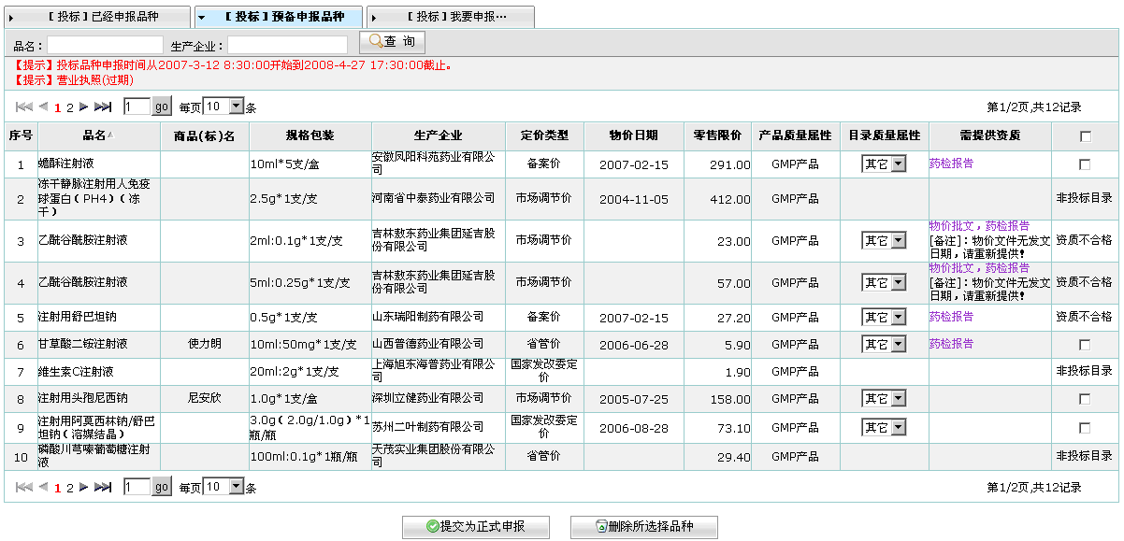
图 3.10.1-2 查看预备申报品种（样）
预备申报品种待补充资质合格后，选取资质合格的已预备申报品种，点击“提交为正式申报”按钮，即完成预备申报转为正式申报。如需要删除已申报的品种，点击“删除所选择品种”按钮即可。
如需要申报新的挂网品种，点击“[投标]我要申报……”页面如（图 3.10.1-3）所示，必须输入生产企业关键字，可输入品名、规格、包装等关键字，选取投标目录内品种、贵公司在线品种等选项，点击“查询”按钮，页面显示如（图 3.10.1-4） 。选取申报品种和限价产品质量属性，然后点击“提交申报”，即可完成投标申报。
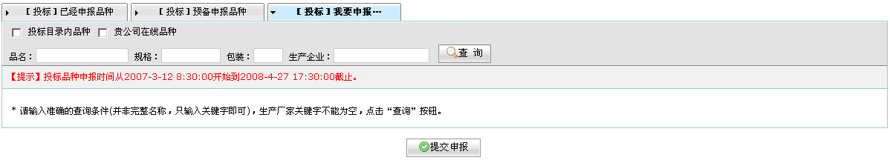
图 3.10.1-3 投标申报
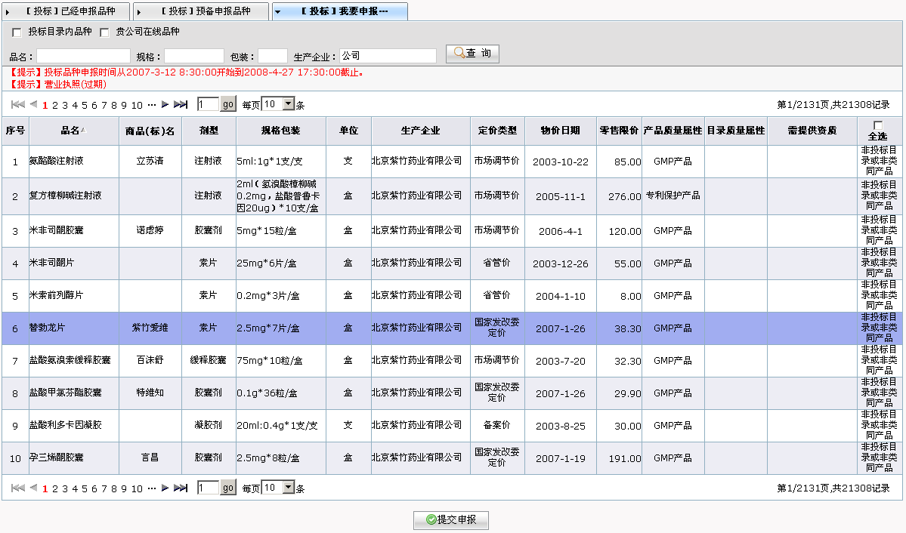
图 3.10.1-4 投标申报品种列表（样）
1. 申报时必须输入生产企业关键字。
2. 资质合格产品进行申报为是正式申报；资质不合格产品进行申报为预备申报。
3. 预备申报品种待补充资质合格后必须转为正式申报，才能进行审核和报价。
4. 正式申报品种在未审核状态可进行删除操作，合格或不合格状态则不能删除。

3.10.2 投标报价
路 径：投标管理—>投标报价
功能说明：对投标申报已审核合格的品种进行投标报价。
操作步骤：进入“投标报价”页面如（图 3.10.2-1）所示，输入品名或生产企业关键字，选取报价情况，点击“查询”按钮，即可显示出投标报价的品种。选取需投标报价的品种，点击“提交保存”按钮，即完成投标品种报价。
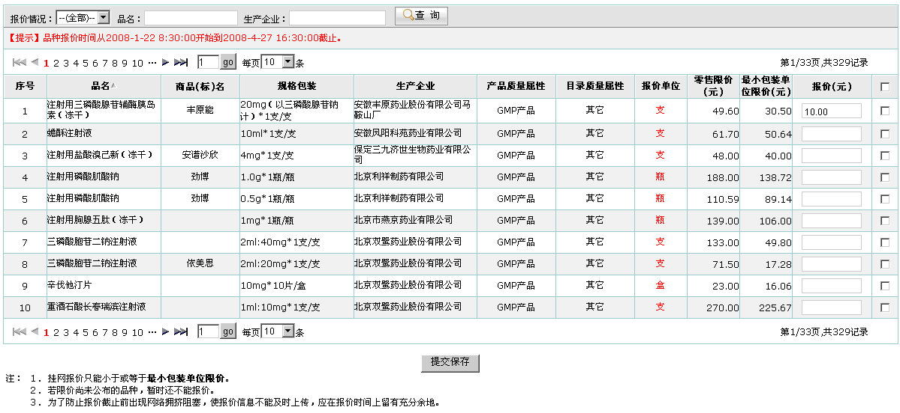
图 3.10.2-1 挂网报价（样）
注 意：1.投标报价只能小于或等于最小包装限价。
2.若限价尚未公布的品种，暂时还不能报价。

四、系统帮助

4.1 系统“打印”功能不能正常操作时，如何处理？
请检查IE浏览器的设置：
（1）检查弹出窗口是否被阻止，若被阻止，请在IE浏览器菜单栏点击“工具”－>“Internet选项”，然后选择Intennet选项窗口的“安全”；接着点击“受信任的站点”，再接着点击“站点”，如(图4.1-1)所示：
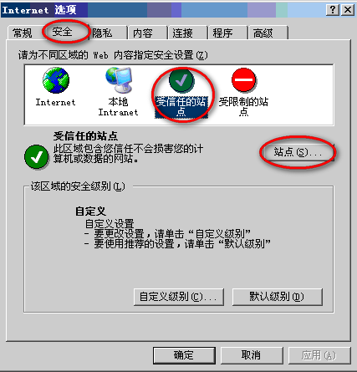
弹出“可信站点”的窗口，在“将该网站添加到区域中（D）”栏中显示的信息清空，输入http://www.hngpc.gov.cn,，然后将“对该区域中的所有站点要求服务器验证（https:)(S)”的去掉，点击“添加”按钮。再接着将“对该区域中的所有站点要求服务器验证（https:)(S)”的打上“”，点击“关闭”按钮，返回到(图4.1-2)页面，点击“确定”按钮，即可结束设置操作。
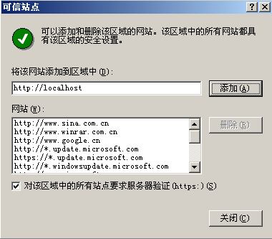
输入http:// www.hngpc.gov.cn
(2) 检查“运行ActiveX控件和插件”：请在IE浏览器菜单栏点击“工具”－>“Internet选项”，页面显示如(图4.1-1)所示。然后选择Intennet选项窗口的“安全”；接着点击“自定义级别”如图所示：
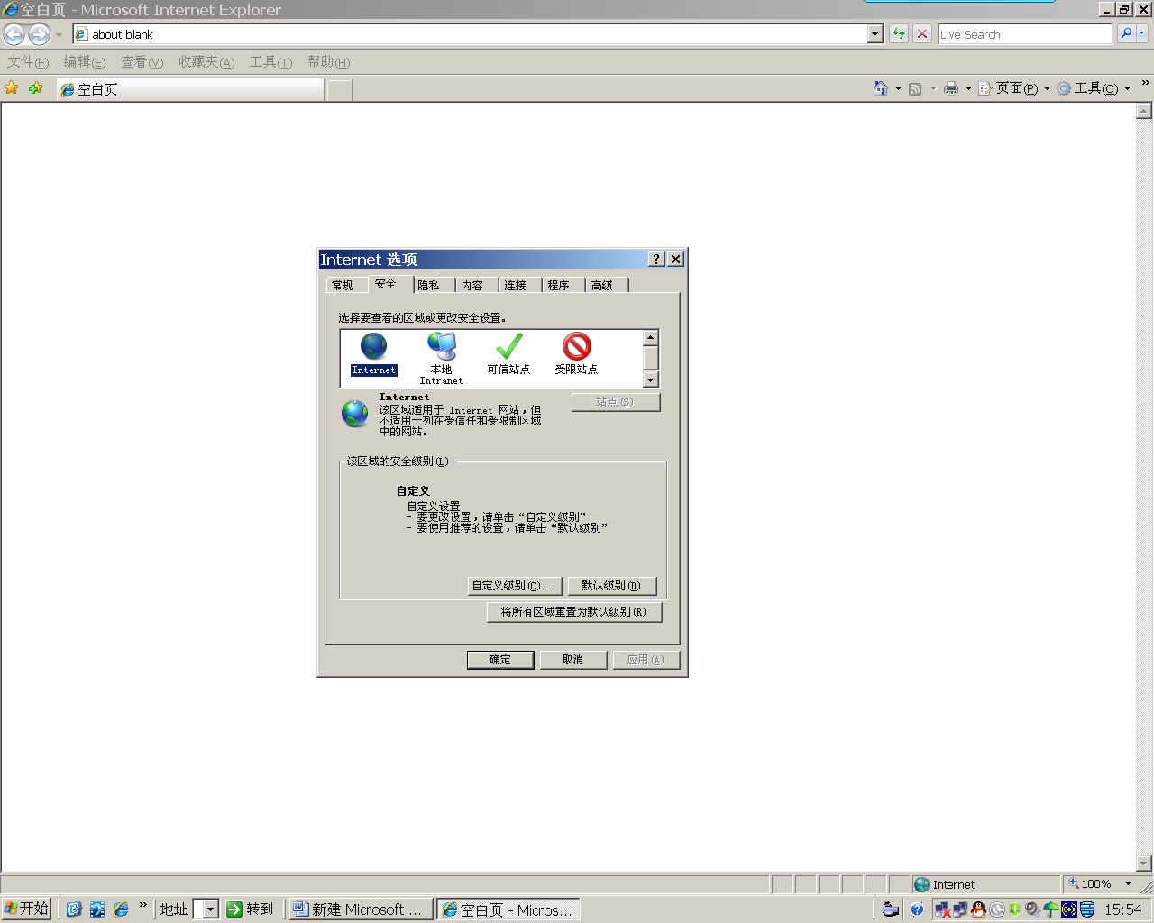
再接着弹出的“安全设置”窗口，鼠标拖动滑动条，直到出现“运行ActiveX控件和插件”。请选择“启用”。如图所示：
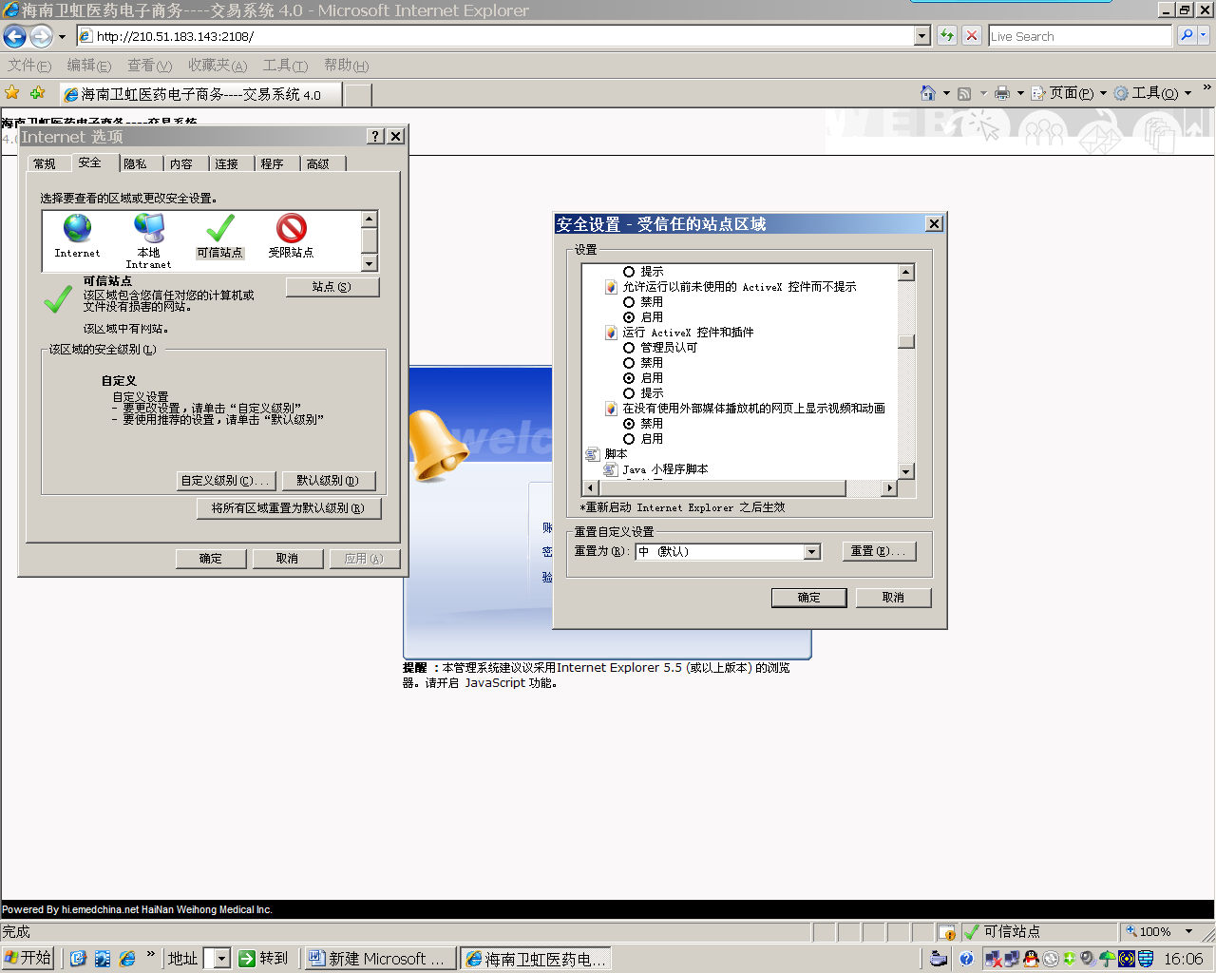

4.2 采购方已发送询价单，但找不到询价单，是什么原因？
采购方询价单已发送，须等待批发企业确认同意（询价单状态为同意），才能生成订单。询价单找不到的原因主要查看询价单的批发和配送企业是否一致，如果不一致，询价单都是发给批发企业的，配送企业是看不到，须等待批发企业确认同意才能看到。

4.3 用户账号和密码输入正确，登陆时显示用户账号或密码不正确，如何处理？
若用户账号和密码中若包含字母， 系统是区别字母的大小写，请检查“CapsLock”键是否处于大写或小写状态；其次检查输入法是处于中文或西文状态，若中文状态请改为西文状态再输入。
若用户账号和密码中若包含数字，请检查输入的数字是全角还是半角，若是全角请改为“半角”后再输入。

4.4 用户登陆后，主页面出现“正在载入中，请稍等……”一直无反应时，如何处理？
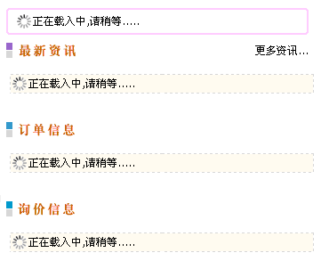
请在IE浏览器菜单栏点击“工具”－>“Internet选项”然后选择Intennet选项窗口的“安全”；接着点击“自定义级别”如图所示：
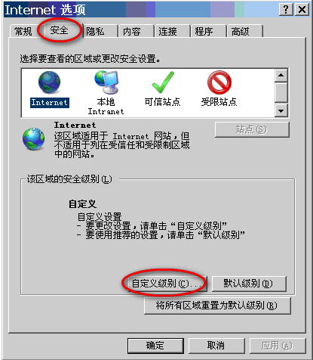
再接着弹出的“安全设置”窗口，鼠标拖动滑动条，直到出现“对标记为可安全执行脚本的ActiveX控件执行脚本”。请选择“启用”。如图所示：
